DAFTAR PUSTAKA

Apriliyanto, P., & Mahendra, A. (2014). Analisis variabel proses produk pengecoran logam menggunakan cetakan sand casting. Jurnal Teknik Mesin, 02(02), 70–78.

Ayup Tri Andika. (2022). Article Review: Analisis Jenis-Jenis Teknik Pengecoran Logam Berdasarkan Jenis Cetakannya. ENOTEK : Jurnal Energi Dan Inovasi Teknologi, 1(2), 17–20. https://doi.org/10.30606/enotek.v1i2.1272

Mugiono, Lagiyono, & Rusnoto. (2013). Pengaruh Penambahan Mg terhadap Sifat Kekerasan dan Kekuatan Impak serta Struktur Mikro pada Paduan Al-Si Berbasis Material Piston Bekas. Jurnal Teknik Mesin, 1, 1–6.

Rusnoto. (2013). STUDI KEKUATAN IMPAK PADA PENGECORAN PADUAL Al-Si ( PISTON BEKAS ) DENGAN PENAMBAHAN UNSUR Mg. 3(2), 24–28.

Shomad, M. A., & Jordianshah, A. A. (2020). Pengaruh Penambahan Unsur Magnesium pada Paduan Aluminium dari Bahan Piston Bekas. Teknoin, 26(1), 75–82. https://doi.org/10.20885/teknoin.vol26.iss1.art8

Wijoyo, Pratama, D. T. A., & Darojad, M. W. (2017). Pengaruh Penambahan 12%Mg Hasil Remelting Aluminium Velg Bekas terhadap Fluidity dan Kekerasan dengan Variasi Temperatur Tuang. Prosiding SNATIF, 2013, 611–616.

Wilastari, S., AP, B., & Nugroho, S. (2011). Pengaruh Variasi Kecepatan Putar Dalam Metode Stir Casting Terhadap Sifat Kekerasan Al- Sic Untuk Aplikasi Blok Rem Kereta Api. Majalah Ilmiah Gema Maritim, 13(1), 1–7. https://doi.org/10.37612/gema-maritim.v13i1.15

Logam Berdasarkan Jenis Cetakannya. ENOTEK: Jurnal Energi Dan Inovasi Teknologi, 1(2), 17-20.

Budiyanto, E., Nugroho, E., & Zainudin, A. (2018). Uji ketahanan fatik aluminium scrap hasil remelting piston bekas menggunakan alat uji fatik tipe rotary bending. Turbo J. Progr. Stud. Tek. Mesin, 7(1).

Qohar, A., Sugita, I. K. G., & Lokantara, I. P. (2017). Pengaruh Permeabilitas dan Temperatur Tuang Terhadap Cacat dan Densitas Hasil Pengecoran Aluminium Silikon (Al-Si) Menggunakan Sand Casting. Jurnal Ilmiah Teknik Desain Mekanika, 6(1), 1-6.

Edwin Lee, 2017. “Empat Aplikasi Utama Untuk Paduan Magnesium”. http://m.id.wfcalcium.com/info/four-main-aplication-fields-for- magnesium-all-20896215.html.

Hamdi Abdul Hakim 2011 “Pengaruh Temperatur Penuangan Terhadap Sifat Ketangguhan Impak (Impact Toughness) Dan Kekerasan (Hardness) Aluminium Sekrap Ditambah Silikon 5%”. Departemen Teknik Mesin, Universitas Sumatera Utara, Medan.

Wilastari, S., Bayuseno, A. P., & Nugroho, S. (2011). Pengaruh variasi kecepatan putar dalam metode stir casting terhadap sifat kekerasan al-sic untuk aplikasi blok rem kereta api. Majalah Ilmiah Gema Maritim, 13(1), 1-7.

LAMPIRAN

Pengolahan hasil pengujian material
1. Pengujian tarik
Pengolahan data nilai kekuatan tarik piston bekas (raw material) pengujian spesimen kesatu.
$$Pmax =9,65KN$$
$$=9,65×1000$$
$$=9,650N$$
Mencari luas penampang spesimen:
$$A^{0} =panjang×Lebar$$
$$=10,00×12,19$$
$$=121,90{mm}^{2}$$
Mencari tegangan tarik:
$$σ = \frac{Pmax}{ A^{0}}$$
$$= \frac{9,650 }{121,90}$$
$$=79,16 Mpa/mm²$$
Pengolahan data nilai kekuatan tarik piston bekas (raw material) pengujian spesimen kedua.
$$Pmax =8,28KN$$
$$=8,28×1000$$
$$=8,280N$$
Mencari luas penampang spesimen
$$A^{0} =panjang×Lebar$$
$$=10,31×12,27$$
$$=126,50{mm}^{2}$$
Mencari tegangan tarik:
$$σ = \frac{Pmax}{ A^{0}}$$
$$= \frac{8,280 }{126,50}$$
$$=65,45 Mpa/mm²$$
Pengolahan data nilai kekuatan tarik piston bekas (raw material) pengujian spesimen ketiga.
$$Pmax =9,09KN$$
$$=9,09×1000$$
$$=9,090N$$
Mencari luas penampang spesimen
$$A^{0} =panjang×Lebar$$
$$=10,01×12,35$$
$$=123,62{mm}^{2}$$
Mencari tegangan tarik:
$$σ = \frac{Pmax}{ A^{0}}$$
$$= \frac{9,090 }{123,62}$$
$$=73,53 Mpa/mm²$$
Pengolahan data nilai kekuatan tarik variasi penambahan magnesium 2% pengujian spesimen kesatu.
$$Pmax =11,09KN$$
$$=11,09×1000$$
$$=11,090N$$
Mencari luas penampang spesimen
$$A^{0} =Panjang×Lebar$$
$$=10,03×12,14$$
$$=121,76{mm}^{2}$$
Mencari tegangan tarik:
$$σ = \frac{Pmax}{ A^{0}}$$
$$= \frac{11,090 }{121,764}$$
$$=91,08 Mpa/mm²$$

Pengolahan data nilai kekuatan tarik variasi penambahan magnesium 2% pengujian spesimen kedua.
$$Pmax =12,99KN$$
$$=12,99×1000$$
$$=12,990N$$
Mencari luas penampang spesimen
$$A^{0} =Panjang×Lebar$$
$$=10,08×12,49$$
$$=125,899{mm}^{2}$$
Mencari tegangan tarik:
$$σ = \frac{Pmax}{ A^{0}}$$
$$= \frac{12,990 }{125,899}$$
$$=103,18Mpa/mm²$$
Pengolahan data nilai kekuatan tarik variasi penambahan magnesium 2% pengujian spesimen ketiga.
$$Pmax =11,83KN$$
$$=11,83×1000$$
$$=11,830N$$
Mencari luas penampang spesimen
$$A^{0} =Panjang×Lebar$$
$$=10,04×12,37$$
$$=124,195{mm}^{2}$$
Mencari tegangan tarik:
$$σ = \frac{Pmax}{ A^{0}}$$
$$= \frac{11,830 }{124,195}$$
$$=95,25Mpa/mm²$$
Pengolahan data nilai kekuatan tarik variasi penambahan magnesium 3% pengujian spesimen kesatu.
$$Pmax =11,38KN$$
$$=11,38×1000$$
$$=11,380N$$
Mencari luas penampang spesimen
$$A^{0} =Panjang×Lebar$$
$$=10,00×12,34$$
$$=123,400 {mm}^{2}$$
Mencari tegangan tarik:
$$σ = \frac{Pmax}{ A^{0}}$$
$$= \frac{11,380 }{123,400}$$
$$=92,22 Mpa/mm²$$
Pengolahan data nilai kekuatan tarik variasi penambahan magnesium 3% pengujian spesimen kedua.
$$Pmax =13,87KN$$
$$=13,87×1000$$
$$=13,870N$$
Mencari luas penampang spesimen
$$A^{0} =Panjang×Lebar$$
$$=10,02×12,53$$
$$=125,550 {mm}^{2}$$
Mencari tegangan tarik:
$$σ = \frac{Pmax}{ A^{0}}$$
$$= \frac{13,870 }{125,550}$$
$$=110,47 Mpa/mm²$$
Pengolahan data nilai kekuatan tarik variasi penambahan magnesium 3% pengujian spesimen ketiga.
$$Pmax =11,57KN$$
$$=11,57×1000$$
$$=11,570N$$
Mencari luas penampang spesimen
$$A^{0} =Panjang×Lebar$$
$$=9,94×12,33$$
$$=122,560 {mm}^{2}$$
Mencari tegangan tarik:
$$σ = \frac{Pmax}{ A^{0}}$$
$$= \frac{11,570 }{122,560}$$
$$=94,40/mm²$$
Pengolahan data nilai kekuatan tarik variasi penambahan magnesium 4% pengujian spesimen kesatu.
$$Pmax =13,87KN$$
$$=13,87×1000$$
$$=13,870N$$
Mencari luas penampang spesimen
$$A^{0} =Panjang×Lebar$$
$$=10,14×12,49$$
$$=126,649 {mm}^{2}$$
Mencari tegangan tarik:
$$σ = \frac{Pmax}{ A^{0}}$$
$$= \frac{13,870 }{126,649}$$
$$=109,52 Mpa/mm²$$
Pengolahan data nilai kekuatan tarik variasi penambahan magnesium 4% pengujian spesimen kedua.
$$Pmax =10,56KN$$
$$=10,56×1000$$
$$=10,560N$$
Mencari luas penampang spesimen
$$A^{0} =Panjang×Lebar$$
$$=10,02×12,19$$
$$=122,144 {mm}^{2}$$
Mencari tegangan tarik:
$$σ = \frac{Pmax}{ A^{0}}$$
$$= \frac{10,560 }{122,144}$$
$$=86,46Mpa/mm²$$
Pengolahan data nilai kekuatan tarik variasi penambahan magnesium 4% pengujian spesimen ketiga.
$$Pmax =10,01KN$$
$$=10,01×1000$$
$$=10,010N$$
Mencari luas penampang spesimen
$$A^{0} =Tebal×Lebar$$
$$=9,98×12,43$$
$$=124,051{mm}^{2}$$
Mencari tegangan tarik:
$$σ = \frac{Pmax}{ A^{0}}$$
$$= \frac{10,010 }{124,051}$$
$$=80,69 Mpa/mm²$$
2. Pengujian Kekerasan
Pengolahan data hasil pengujian kekerasan brinel pada sepesimen raw material percobaan kesatu.
Diketahui : F = 31,25 Kgf
D = 2,5 mm
d = 0,81mm
$$HB=\frac{2x31,25}{3,14x2,5(2,5-\sqrt{{2,5}^{2}-{0,81}^{2})}}$$
$$=\frac{62,5}{7,85x(2,5-\sqrt{6,25-0,66)}}$$
$$=\frac{62,5}{7,85x(2,5-\sqrt{5,59)}}$$
$$=\frac{62,5}{7,85x(2,5-2,37)}$$
$$=\frac{62,5}{7,85x0,135}$$
$$=\frac{62,5}{1,1}$$
$$=59,0 HB$$
Pengolahan data hasil pengujian kekerasan brinel pada sepesimen raw material percobaan kedua.
Diketahui : F = 31,25 Kgf
D = 2,5 mm
d = 0,82mm
$$HB=\frac{2x31,25}{3,14x2,5(2,5-\sqrt{{2,5}^{2}-{0,82}^{2})}}$$
$$=\frac{62,5}{7,85x(2,5-\sqrt{6,25-0,67)}}$$
$$=\frac{62,5}{7,85x(2,5-\sqrt{5,58}}$$
$$=\frac{62,5}{7,85x(2,5-2,36)}$$
$$=\frac{62,5}{7,85x0,138}$$
$$=\frac{62,5}{1,09}$$
$$=57,6 HB$$
Pengolahan data hasil pengujian kekerasan brinel pada sepesimen raw material percobaan ketiga.
Diketahui : F = 31,25 Kgf
D = 2,5 mm
d = 0,80mm
$$HB=\frac{2x31,25}{3,14x2,5(2,5-\sqrt{{2,5}^{2}-{0,80}^{2})}}$$
$$=\frac{62,5}{7,85x(2,5-\sqrt{6,25-0,64)}}$$
$$=\frac{62,5}{7,85x(2,5-\sqrt{5,61}}$$
$$=\frac{62,5}{7,85x(2,5-2,37)}$$
$$=\frac{62,5}{7,85x0,131}$$
$$=\frac{62,5}{1,03}$$
$$=60,6 HB$$
Pengolahan data hasil pengujian kekerasan brinel pada sepesimen dengan variasi penambahan magnesium 2% percobaan kesatu.
Diketahui : F = 31,25 Kgf
D = 2,5 mm
d = 0,80mm
$$HB=\frac{2x31,25}{3,14x2,5(2,5-\sqrt{{2,5}^{2}-{0,80}^{2})}}$$
$$=\frac{62,5}{7,85x(2,5-\sqrt{6,25-0,64)}}$$
$$=\frac{62,5}{7,85x(2,5-\sqrt{5,61}}$$
$$=\frac{62,5}{7,85x(2,5-2,4)}$$
$$=\frac{62,5}{7,85x0,13}$$
$$=\frac{62,5}{1,0}$$
$$=60,6 HB$$
Pengolahan data hasil pengujian kekerasan brinell pada spesimen dengan variasi penambahan magnesium 2% percobaan kedua.
Diketahui : F = 31,25 Kgf
D = 2,5 mm
d = 0,78mm
$$HB=\frac{2x31,25}{3,14x2,5(2,5-\sqrt{{2,5}^{2}-{0,78}^{2})}}$$
$$=\frac{62,5}{7,85x(2,5-\sqrt{6,25-0,61)}}$$
$$=\frac{62,5}{7,85x(2,5-\sqrt{5,64}}$$
$$=\frac{62,5}{7,85x(2,5-2,4)}$$
$$=\frac{62,5}{7,85x0,12}$$
$$=\frac{62,5}{1,0}$$
$$=63,8HB$$
Pengolahan data hasil pengujian kekerasan brinel pada spesimen dengan variasi penambahan magnesium 2% percobaan ketiga.
Diketahui : F = 31,25 Kgf
D = 2,5 mm
d = 0,79 mm
$$HB=\frac{2x31,25}{3,14x2,5(2,5-\sqrt{{2,5}^{2}-{0,79}^{2})}}$$
$$=\frac{62,5}{7,85x(2,5-\sqrt{6,25-0,62)}}$$
$$=\frac{62,5}{7,85x(2,5-\sqrt{5,63}}$$
$$=\frac{62,5}{7,85x(2,5-2,37)}$$
$$=\frac{62,5}{7,85x0,13}$$
$$=\frac{62,5}{1,01}$$
$$=62,2HB$$
Pengolahan data hasil pengujian kekerasan brinell pada spesimen dengan variasi penambahan magnesium 3% percobaan kesatu.
Diketahui : F = 31,25 Kgf
D = 2,5 mm
d = 0,72 mm
$$HB=\frac{2x31,25}{3,14x2,5(2,5-\sqrt{{2,5}^{2}-{0,72}^{2})}}$$
$$=\frac{62,5}{7,85x(2,5-\sqrt{6,25-0,52)}}$$
$$=\frac{62,5}{7,85x(2,5-\sqrt{5,73)}}$$
$$=\frac{62,5}{7,85x(2,5-2,39)}$$
$$=\frac{62,5}{7,85x0,11}$$
$$=\frac{62,5}{0,83}$$
$$=75,2 HB$$
Pengolahan data hasil pengujian kekerasan brinell pada spesimen dengan variasi penambahan magnesium 3% percobaan kedua.
Diketahui : F = 31,25 Kgf
D = 2,5 mm
d = 0,70 mm
$$HB=\frac{2x31,25}{3,14x2,5(2,5-\sqrt{{2,5}^{2}-{0,70}^{2})}}$$
$$=\frac{62,5}{7,85x(2,5-\sqrt{6,25-0,49)}}$$
$$=\frac{62,5}{7,85x(2,5-\sqrt{5,76)}}$$
$$=\frac{62,5}{7,85x(2,5-2,4)}$$
$$=\frac{62,5}{7,85x0,1}$$
$$=\frac{62,5}{0,785}$$
$$=79,6 HB$$
Pengolahan data hasil pengujian kekerasan brinell pada spesimen dengan variasi penambahan magnesium 3% percobaan ketiga.
Diketahui : F = 31,25 Kgf
D = 2,5 mm
d = 0,73 mm
$$HB=\frac{2x31,25}{3,14x2,5(2,5-\sqrt{{2,5}^{2}-{0,73}^{2})}}$$
$$=\frac{62,5}{7,85x(2,5-\sqrt{6,25-0,53)}}$$
$$=\frac{62,5}{7,85x(2,5-\sqrt{5,72}}$$
$$=\frac{62,5}{7,85x(2,5-2,39)}$$
$$=\frac{62,5}{7,85x0,11}$$
$$=\frac{62,5}{0,86}$$
$$=73,1 HB$$
Pengolahan data hasil pengujia kekerasan brinell pada spesimen dengan variasi penambahan magnesium 4% percobaan kesatu.
Diketahui : F = 31,25 Kgf
D = 2,5 mm
d = 0,78 mm
$$HB=\frac{2x31,25}{3,14x2,5(2,5-\sqrt{{2,5}^{2}-{0,78}^{2})}}$$
$$=\frac{62,5}{7,85x(2,5-\sqrt{6,25-0,49)}}$$
$$=\frac{62,5}{7,85x(2,5-\sqrt{5,64)}}$$
$$=\frac{62,5}{7,85x(2,5-2,38)}$$
$$=\frac{62,5}{7,85x0,12}$$
$$=\frac{62,5}{0,98}$$
$$=63,8 HB$$
Pengolahan data hasil pengujian kekerasan brinel pada spesimen dengan variasi penambahan magnesium 4% percobaan kedua.
Diketahui : F = 31,25 Kgf
D = 2,5 mm
d = 0,75 mm
$$HB=\frac{2x31,25}{3,14x2,5(2,5-\sqrt{{2,5}^{2}-{0,75}^{2})}}$$
$$=\frac{62,5}{7,85x(2,5-\sqrt{6,25-0,56)}}$$
$$=\frac{62,5}{7,85x(2,5-\sqrt{5,69)}}$$
$$=\frac{62,5}{7,85x(2,5-2,38)}$$
$$=\frac{62,5}{7,85x0,12}$$
$$=\frac{62,5}{0,90}$$
$$=69,1 HB$$
Pengolahan data hasil pengujian kekerasan brinell pada spesimen dengan variasi penambahan magnesium 4% percobaan ketiga.
Diketahui : F = 31,25 Kgf
D = 2,5 mm
d = 0,70 mm
$$HB=\frac{2x31,25}{3,14x2,5(2,5-\sqrt{{2,5}^{2}-{0,70}^{2})}}$$
$$=\frac{62,5}{7,85x(2,5-\sqrt{6,25-0,49)}}$$
$$=\frac{62,5}{7,85x(2,5-\sqrt{5,76)}}$$
$$=\frac{62,5}{7,85x(2,5-2,4)}$$
$$=\frac{62,5}{7,85x0,1}$$
$$=\frac{62,5}{0,785}$$
$$=79,6 HB$$
3. Pengujian Keausan
Mencari nilai keausan material pada raw material percobaan kesatu sebagai berikut:
Menghitung volume tergores:
$$W=\frac{Bx(b^{3})}{12xr}$$
$$=\frac{3,45x({1,87}^{3})}{12x13,6}$$
$$=\frac{22,440}{163,2}$$
$$=0,13750 mm³$$
Menghitung keausan material:
Diketahui: Panjang lintasan 15m
Beban penguji 6,36kg
$$Ws=\frac{1,5xW}{15x6,36}$$
$$=\frac{1,5x0,13750}{15x6,36}$$
$$=\frac{0,21}{95,4}$$
$$=0,00216mm³/kg.m$$
Mencari nilai keausan material pada raw material percobaan kedua sebagai berikut:
Menghitung volume tergores:
$$W=\frac{Bx(b^{3})}{12xr}$$
$$=\frac{3,45x({1,60}^{3})}{12x13,6}$$
$$=\frac{14,131}{163,2}$$
$$=0,08659 mm³$$
Menghitung keausan material:
Diketahui: Panjang lintasan 15m
Beban penguji 6,36kg
$$Ws=\frac{1,5xW}{15x6,36}$$
$$=\frac{1,5x0,08659}{15x6,36}$$
$$=\frac{0,13}{95,4}$$
$$=0,00136mm³/kg.m$$
Mencari nilai keausan material pada raw material percobaan ketiga sebagai berikut:
Menghitung volume tergores:
$$W=\frac{Bx(b^{3})}{12xr}$$
$$=\frac{3,45x({1,89}^{3})}{12x13,6}$$
$$=\frac{23,415}{163,2}$$
$$=0,14348 mm³$$
Menghitung keausan material:
Diketahui: Panjang lintasan 15m
Beban penguji 6,36kg
$$Ws=\frac{1,5xW}{15x6,36}$$
$$=\frac{1,5x0,14348}{15x6,36}$$
$$=\frac{0,22}{95,4}$$
$$=0,00226mm³/kg.m$$
Mencari nilai keausan material pada variasi penambahan magnesium 2% percobaan kesatu sebagai berikut:
Menghitung volume tergores:
$$W=\frac{Bx(b^{3})}{12xr}$$
$$=\frac{3,45x({1,60}^{3})}{12x13,6}$$
$$=\frac{14,131}{163,2}$$
$$=0,08659 mm³$$
Menghitung keausan material:
Diketahui: Panjang lintasan 15m
Beban penguji 6,36kg
$$Ws=\frac{1,5xW}{15x6,36}$$
$$=\frac{1,5x0,08659}{15x6,36}$$
$$=\frac{0,13}{95,4}$$
$$=0,00136mm³/kg.m$$
Mencari nilai keausan material pada variasi penambahan magnesium 2% percobaan kedua sebagai berikut:
Menghitung volume tergores:
$$W=\frac{Bx(b^{3})}{12xr}$$
$$=\frac{3,45x(1,81)}{12x13,6}$$
$$=\frac{20,571}{163,2}$$
$$=0,12605mm³$$
Menghitung keausan material:
Diketahui: Panjang lintasan 15m
Beban penguji 6,36kg
$$Ws=\frac{1,5xW}{15x6,36}$$
$$=\frac{1,5x0,12605}{15x6,36}$$
$$=\frac{0,19}{95,4}$$
$$=0,00198 mm³/kg.m$$
Mencari nilai keausan material pada variasi penambahan magnesium 2% percobaan ketiga sebagai berikut:
Menghitung volume tergores:
$$W=\frac{Bx(b^{3})}{12xr}$$
$$=\frac{3,45x({1,92}^{3})}{12x13,6}$$
$$=\frac{24,419}{163,2}$$
$$=0,14962mm³$$
Menghitung keausan material:
Diketahui: Panjang lintasan 15m
Beban penguji 6,36kg
$$Ws=\frac{1,5xW}{15x6,36}$$
$$=\frac{1,5x0,14962}{15x6,36}$$
$$=\frac{0,22}{95,4}$$
$$=0,00235 mm³/kg.m$$

Mencari nilai keausan material pada variasi penambahan magnesium 3% percobaan kesatu sebagai berikut:
Menghitung volume tergores:
$$W=\frac{Bx(b^{3})}{12xr}$$
$$=\frac{3,45x({1,92}^{3})}{12x13,6}$$
$$=\frac{24.4187136}{163,2}$$
$$=0,14962 mm³$$
Menghitung keausan material:
Diketahui: Panjang lintasan 15m
Beban penguji 6,36kg
$$Ws=\frac{1,5xW}{15x6,36}$$
$$=\frac{1,5x0,14962}{15x6,36}$$
$$=\frac{0,22}{95,4}$$
$$=0,00235 mm³/kg.m$$
Mencari nilai keausan material pada variasi penambahan magnesium 3% percobaan kedua sebagai berikut:
Menghitung volume tergores:
$$W=\frac{Bx(b^{3})}{12xr}$$
$$=\frac{3,45x({2,08}^{3})}{12x13,6}$$
$$=\frac{31,046}{163,2}$$
$$=0,19023mm³$$
Menghitung keausan material:
Diketahui: Panjang lintasan 15m
Beban penguji 6,36kg
$$Ws=\frac{1,5xW}{15x6,36}$$
$$=\frac{1,5x0,19023}{15x6,36}$$
$$=\frac{0,29}{95,4}$$
$$=0,00299 mm³/kg.m$$
Mencari nilai keausan material pada variasi penambahan magnesium 3% percobaan ketiga sebagai berikut:
Menghitung volume tergores:
$$W=\frac{Bx(b^{3})}{12xr}$$
$$=\frac{3,45x({1,07}^{3})}{12x13,6}$$
$$=\frac{4,187}{163,2}$$
$$=0,02566 mm³$$
Menghitung keausan material:
Diketahui: Panjang lintasan 15m
Beban penguji 6,36kg
$$Ws=\frac{1,5xW}{15x6,36}$$
$$=\frac{1,5x0,02566}{15x6,36}$$
$$=\frac{0,04}{95,4}$$
$$=0,00040mm³/kg.m$$
Mencari nilai keausan material pada variasi penambahan magnesium 4% percobaan kesatu sebagai berikut:
Menghitung volume tergores:
$$W=\frac{Bx(b^{3})}{12xr}$$
$$=\frac{3,45x({2,00}^{3})}{12x13,6}$$
$$=\frac{27,600}{163,2}$$
$$=0,16912 mm³$$
Menghitung keausan material:
Diketahui: Panjang lintasan 15m
Beban penguji 6,36kg
$$Ws=\frac{1,5xW}{15x6,36}$$
$$=\frac{1,5x0,16912}{15x6,36}$$
$$=\frac{0,25}{95,4}$$
$$=0,00266mm³/kg.m$$
Mencari nilai keausan material pada variasi penambahan magnesium 4% percobaan kedua sebagai berikut:
Menghitung volume tergores:
$$W=\frac{Bx(b^{3})}{12xr}$$
$$=\frac{3,45x({2,03}^{3})}{12x13,6}$$
$$=\frac{28,719}{163,2}$$
$$=0,17597 mm³$$
Menghitung keausan material:
Diketahui: Panjang lintasan 15m
Beban penguji 6,36kg
$$Ws=\frac{1,5xW}{15x6,36}$$
$$=\frac{1,5x0,17597}{15x6,36}$$
$$=\frac{0,26}{95,4}$$
$$=0,00277mm³/kg.m$$
Mencari nilai keausan material pada variasi penambahan magnesium 4% percobaan ketiga sebagai berikut:
Menghitung volume tergores:
$$W=\frac{Bx(b^{3})}{12xr}$$
$$=\frac{3,45x({1,81}^{3})}{12x13,6}$$
$$=\frac{20,571}{163,2}$$
$$=0,12605 mm³$$
Menghitung keausan material:
Diketahui: Panjang lintasan 15m
Beban penguji 6,36kg
$$Ws=\frac{1,5xW}{15x6,36}$$
$$=\frac{1,5x0,12605}{15x6,36}$$
$$=\frac{0,19}{95,4}$$
$$=0,00198mm³/kg.m$$
Lampiran 2. Kegitan Pengujian Sepesimen
Pengujian Keausan  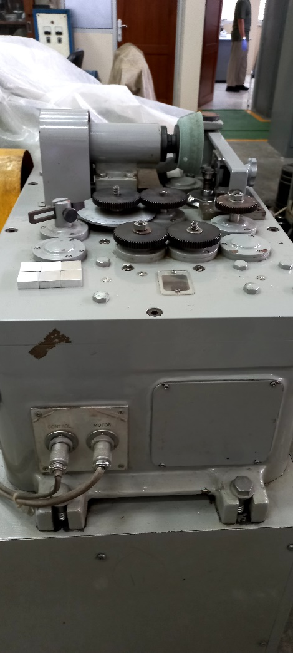 | 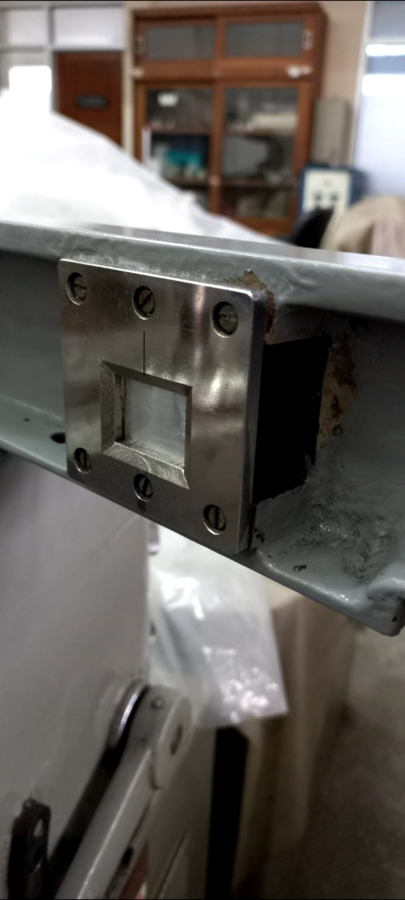

Pengujian Tarik Dan Kekerasan  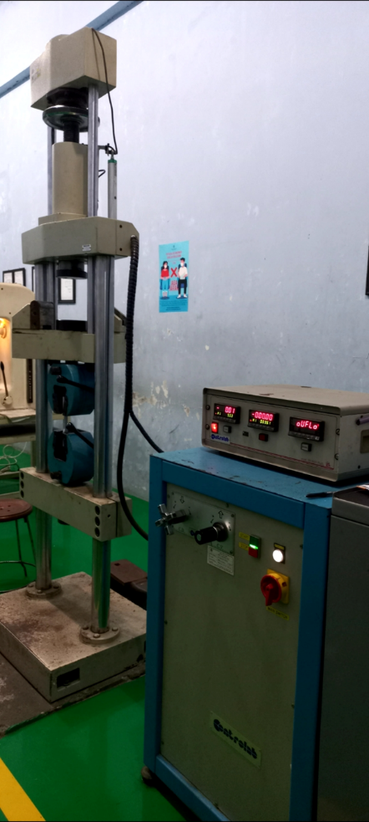 | 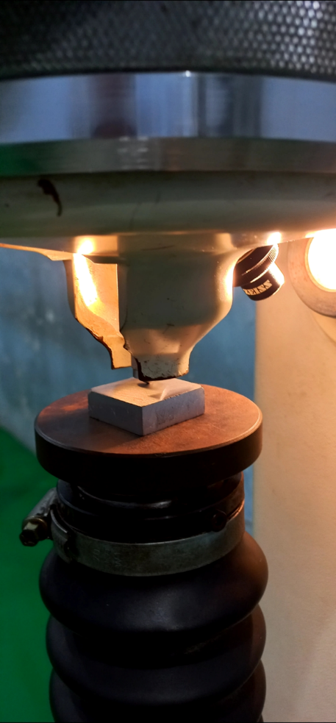

Lampiran 3. Hasil Pengujian Material
Hasil Pengujian Keausan
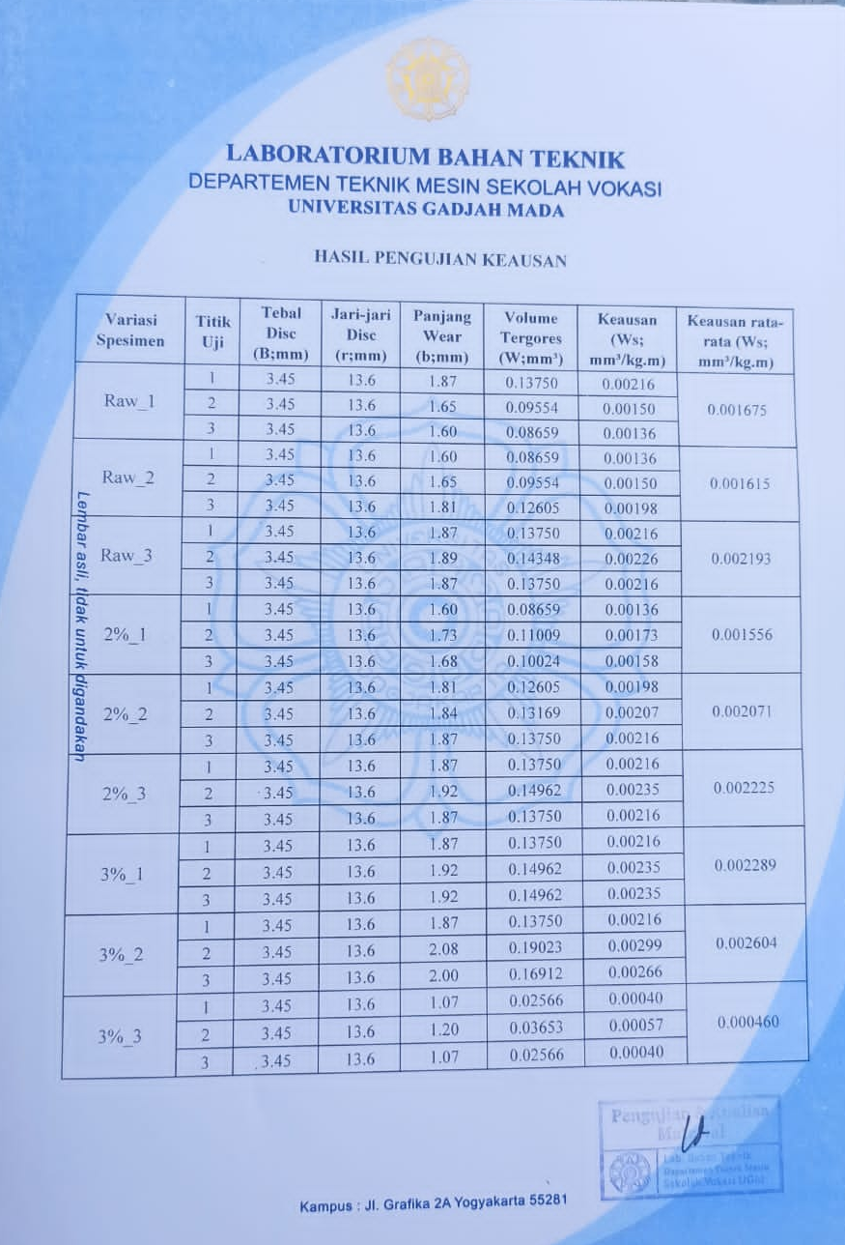
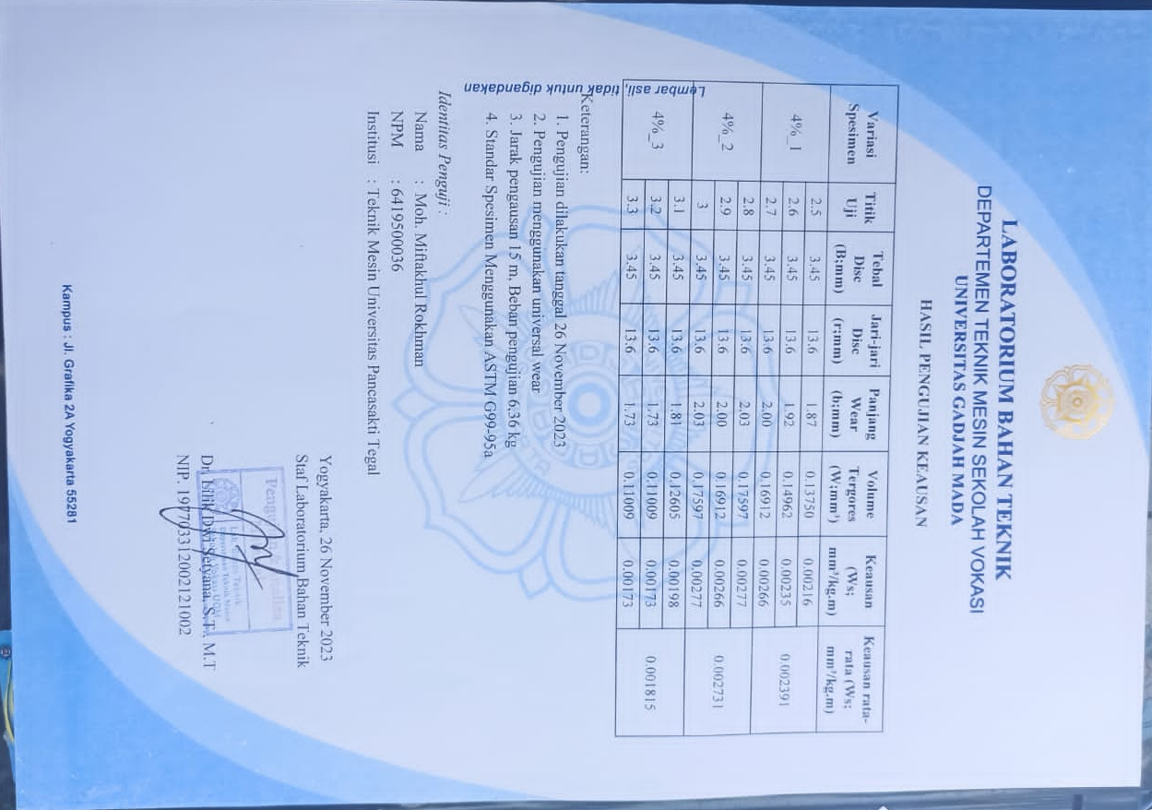
Hasil Pengjian Tarik
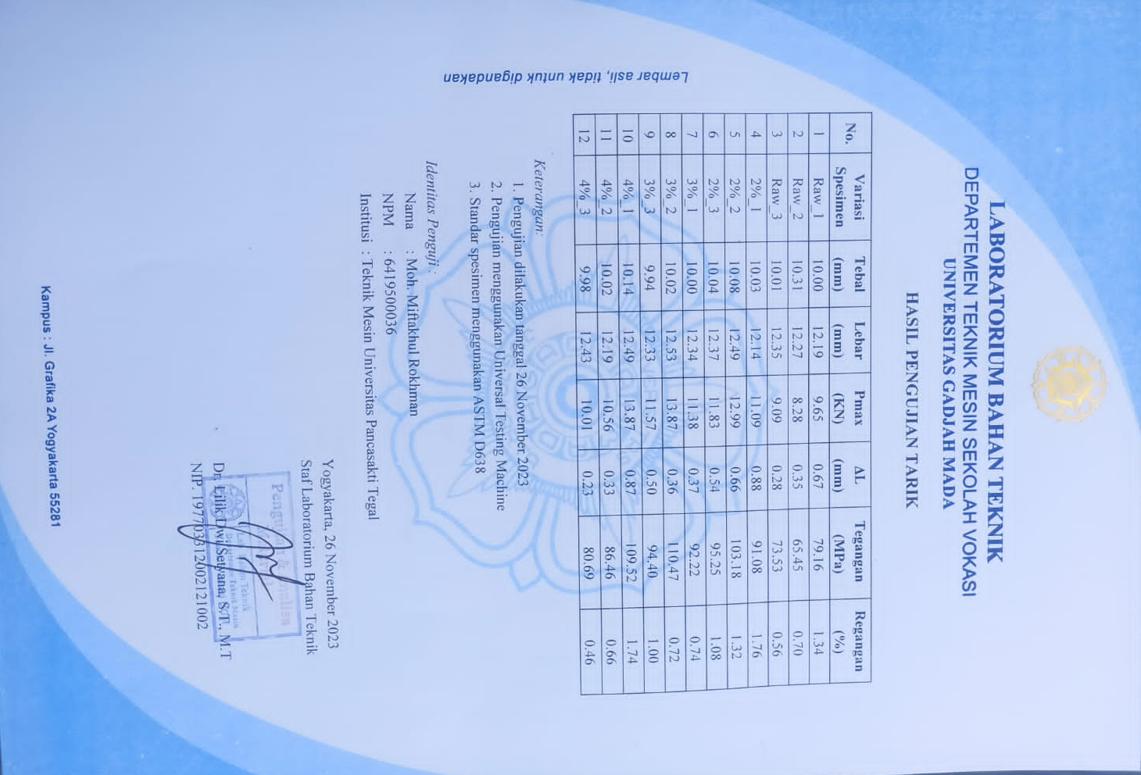
Hasil Pengujian Kekerasan
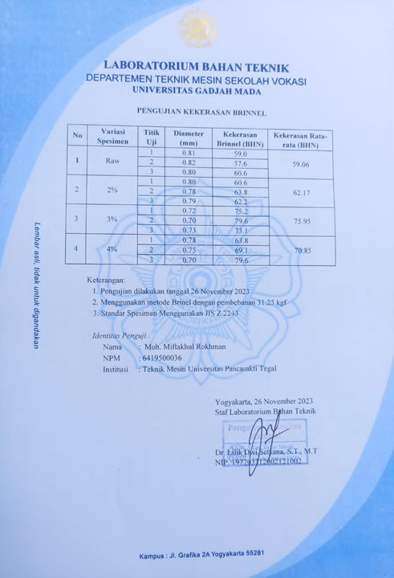

Hasil uji komposisi piston mobil
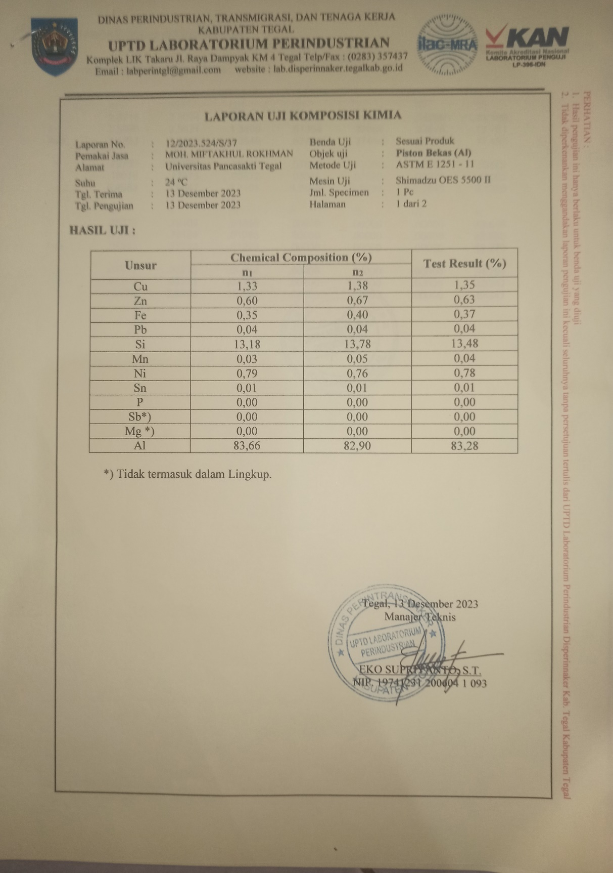

Gambar alat peleburan aluminium
